基于JAVA语言的深度学习项目
车牌识别系统

姓名：谢应东
学号：2020104254
目 录
1 背景分析 2
2 项目介绍 2
2.1 总体技术路线 2
2.2 包含功能 2
2.3 运行环境 3
2.4 开发环境搭建 3
3 车牌识别过程说明 3
3.1 整体流程 3
3.2 轮廓提取算法 4
3.3 色彩分割提取算法 4
3.4 特征识别提取算法 5
3.5 车牌字符识别 5
4 主要源代码分析 5
4.1 高斯模糊 5
4.2 中值滤波 6
4.3 均值滤波 6
4.4 平移 7
4.5 缩放 7
5 实验结果 8
5.1 如何提升识别率 8

背景分析
移动互联网、智能手机以及社交网络的发展带来了海量图片信息，但伴随着图片成为互联网中的主要信息载体，难题随之出现。当信息由文字记载时，我们可以通过关键词搜索轻易找到所需内容并进行任意编辑，而当信息是由图片记载时，我们却无法对图片中的内容进行检索，从而影响了我们从图片中找到关键内容的效率。图片给我们带来了快捷的信息记录和分享方式，却降低了我们的信息检索效率。在这个环境下，计算机的图像识别技术就显得尤为重要。
图像识别是计算机对图像进行处理、分析和理解，以识别各种不同模式的目标和对像的技术。识别过程包括图像预处理、图像分割、特征提取和判断匹配。简单来说，图像识别就是计算机如何像人一样读懂图片的内容。借助图像识别技术，我们不仅可以通过图片搜索更快的获取信息，还可以产生一种新的与外部世界交互的方式，甚至会让外部世界更加智能的运行。

项目介绍

总体技术路线
这是一个基于spring boot+maven+opencv实现的图像识别项目，采用了B/S架构，前端是html+requireJS，后端是java语言，数据库采用sqlite3.0,接口文档使用swagger2.0.该项目贯穿了样本处理、模型训练、图像处理、对象检测、对象识别等技术点。

包含功能
- 蓝、绿、黄车牌检测及车牌号码识别。
- 轮廓提取车牌算法Java实现。
- HSV色彩分割提取车牌算法Java实现。
- Harrcascade特征识别算法Java实现。
- 基于SVM算法的车牌检测训练Java实现。
- 基于ANN算法的车牌号码识别训练Java实现。

运行环境
名称 | 详细要求
软件环境 | 操作系统：windows  JDK 1.8+  数据库：sqlite3.0  Maven 3.0+  Opencv 4.0.1(或者javacpp1.4.4、opencv-platform)  Tess4j 4.3.1  Spring boot 2.1.5.RELEASE  Yx-image-recognition 1.0.0

开发环境搭建
- 安装JDK1.8、Maven（建议设置阿里云镜像库）。
- 将项目导入eclipse或者idea，下载项目所需要的依赖包。
- 启动Application.java的main方法即可启动整个web项目。
- 执行util或者train包下类的main方法，执行特定方法测试。

车牌识别过程说明

整体流程
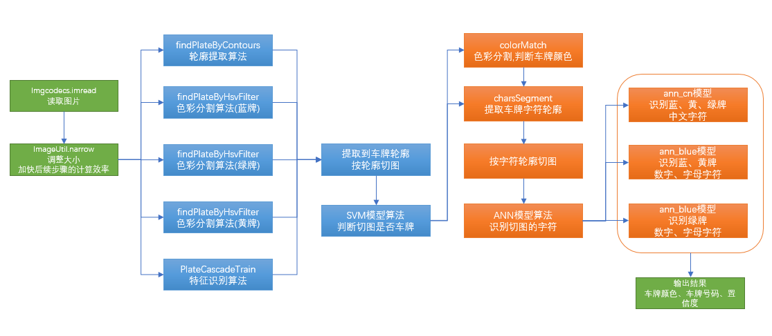
图1项目流程图
- 使用多种算法，提取到车牌的轮廓，按轮廓从原图片获取车牌的切图，使用SVM算法模型，判断该切图是否是车牌。
- 根据车牌切图，判定车牌颜色，同时使用轮廓提取算法，提取车牌字符轮廓，按轮廓从二值图片获取车牌切图；使用ANN算法模型，分别使用中文字符模型、蓝牌模型、绿牌模型识别字符切图的文字内容。

轮廓提取算法
该方法是常见的图像处理方法，处理步骤如下：
- 读取图像，转换大小，然后灰度化图像，高斯模糊，去除噪点，sobel运算，检测图像边缘。
- 图像二值化，将边缘转成白色(取值255)，其他内容转为黑色(取值0)。
- 图像闭操作，将临近的边缘线，合并成块，边缘腐蚀操作，将一些细小的连接线去掉，分离出一些大的块装区域。
- 边缘膨胀，还原腐蚀操作影响的块状区域大小。
- 还原图像到原始图像大小，根据二值图像，提取轮廓。
- 根据提取的轮廓，从原始图像上，切图，将得到的切图，调整到固定大小： 136*36像素，用于SVM算法模型，判断是否是车牌。

色彩分割提取算法
这种方法包含一些其它小的步骤，比如:轮廓筛选、图像旋转校正等等。
- 转换到HSV色彩空间，对hsv取值范围过滤(取值范围，可以使用我的色彩切割工具，大体定位)。
- 蓝牌、绿牌、黄牌的操作步骤基本一致，区别仅在于HSV取值范围不一样。
- 图像均衡化，增强对比度, 图像二值化，得到车牌区域，图像闭操作，将车牌区域连成片。
- 还原图像到原始图像大小，根据二值图像，提取轮廓。
- 根据提取的轮廓，从原始图像上，切图，将得到的切图，调整到固定大小： 136*36像素，用于SVM算法模型，判断是否是车牌。

特征识别提取算法
主要的图片处理过程如下：
- 使用harrcascade模型，直接识别图片中的图块位置，提取图块切图。
- 将得到的切图，调整到固定大小： 136*36像素，用于SVM算法模型，判断是否是车牌。

车牌字符识别
其目的是从车牌图块中，识别车牌的颜色、车牌号码，步骤如下：
- 使用SVM模型算法，判断图块是否是车牌。
- 将图块转到HSV色彩空间，图像均衡化之后，根据H的取值范围及占比，计算属于何种颜色车牌。
- 原图灰度化、高斯模糊，然后直接二值化；对于车牌来说一般仅包含两种颜色。边缘腐蚀、膨胀，水平或者垂直方向投影去除边框、铆钉干扰等，错切校正。
- 轮廓提取，轮廓位置、大小校正、轮廓过滤等。
- 提取字符图块，调整为统一大小20*20像素，使用ANN算法，识别图块的字符，计算置信度等。

主要源代码分析

高斯模糊
模糊原理如下：
- 拿一个矩阵（3X3, 5X5）等，和原图从左向右从上到下分别进行卷积，将卷积值最后赋值个当前卷积的中心像素。
- 矩阵的大小和矩阵的值，通常称矩阵为卷积核。
- 用于抑制噪声，平滑图像，防止把噪点也检测为边缘。
- 高斯滤波相比于均值滤波对图像个模糊程度较小。
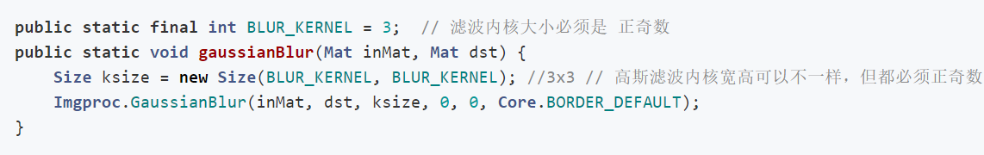

中值滤波
用像素点领域灰度值的中值来代替该像素点的灰度值也就是说用一片区域的中间值来代替所有值。可以除去最大，最小值。
- 除去斑点噪声和椒盐噪声很有用。均值滤波噪声也被参与运算。
- 中值滤波时间在均值滤波的5倍以上。
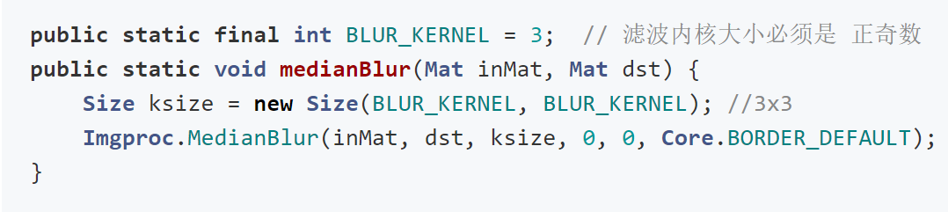

均值滤波
均值滤波本身存在着固有的缺陷，即它不能很好地保护图像细节，在图像去噪的同时也破坏了图像的细节部分，从而使图像变得模糊，不能很好地去除噪声点。特别是椒盐噪声。
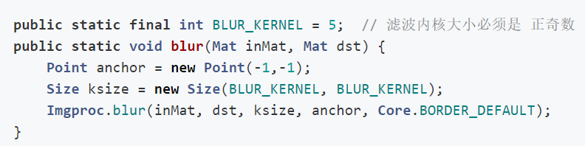

平移
平移是最简单的仿射变换；如将空间坐标（x,y)沿着x轴移动100，沿着y轴移动200。平移后的坐标为(x+100,y+200) 将这个过程一般化后，假设任意的空间坐标（x,y)先沿着x轴平移Px再沿着y轴平移Py。得到的坐标为（x+Px,y+Py)。 用矩阵表示这个平移过程为：
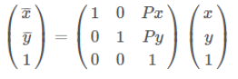
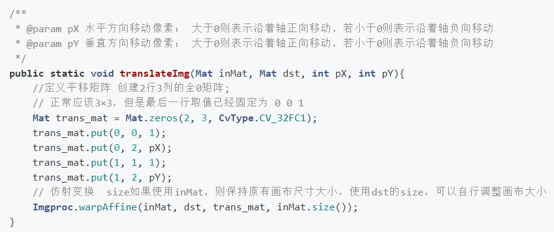

缩放
一般设备采集到的图片像素比较大；像素过高，会导致计算时间耗时过高；可以考虑缩小图片来进行相关计算 注意：图片缩放算法可能导致车牌轻微变形，也会导致清晰度降低，影响计算结果 解决变形办法：
- 锁定宽高比就行缩放。
- 提取到轮廓之后，将轮廓图还原成原图大小，然后从原图提取车牌切图。
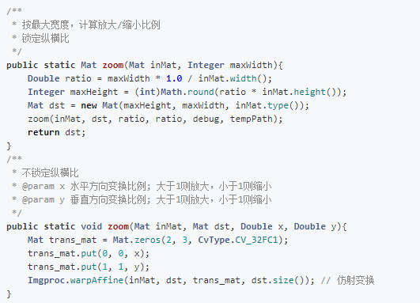

实验结果
对于图片的车牌识别，也是有场景要求的，比如：白天场景下调试的算法、及训练模型，不一定适用于夜间场景的图片识别；蓝牌的不适用于绿牌等等；这是因为算法的一些参数配置不具备通用性。
识别成功率的问题，当前项目识别成功率比较低，具体多少还没有测试计算过。

如何提升识别率
先有图片，然后有车牌，然后有字符切图，有了切图之后再进行标注训练，然后再反过来识别字符；先提高了字符切图提取算法的准确率，才能有效提高识别成功率，这个顺序不能乱，并非是训练样本越多，花样越多，训练的结果就越准确的，虽然有一定的关系，但不是必然关系，样本太多，有时候反而会降低识别成功率，训练的结果，是跟样本提取方法是有对应关系的，别人的训练结果不一定适合自己的算法。

